**Сервіс звітності ЕСОЗ ІС НСЗУ:**

«**Звіт з медичних послуг   
із здійснення забору, кріоконсервації та зберігання   
репродуктивних клітин військовослужбовців та інших осіб   
на випадок втрати репродуктивної функції під час виконання обов’язків із оборони держави, захисту Вітчизни та інших покладених на них обов’язків (група послуг № 3)**»

Зміст

Загальні відомості 1

Форма зворотного зв’язку 3

Заповнення форми звіту 5

Чернетка звіту 8

Підписання звіту 10

Перелік поданих звітів 11

Редагування звіту. 12

Видалення звіту. 12

# Загальні відомості

Зверніть увагу! **Термін подачі звітності протягом 10 календарних днів після завершення звітного періоду.** Редагувати можна тільки той звіт, що поданий до 10 числа місяця наступного за звітним, і тільки до 20 числа. Тобто, звіт за січень місяць можна подати до 10 лютого, редагувати можна до 20 лютого.

Зверніть увагу! Кожний наступний звіт може містити дані з попереднього звіту, тому **подавати звіти потрібно помісячно, навіть якщо період не містить даних.**

Вхід до Сервісу звітності ЕСОЗ ІС НСЗУ за початковим посиланням <https://066.e-health.gov.ua>.

На цій сторінці справа у блоці Інструкції можна переглянути інструкцію.   
У цьому блоці буде розміщуватись актуальна (оновлена) версія інструкції.

Вибрати опцію «**Звіт щодо кріозберігання**» та натиснути Увійти.

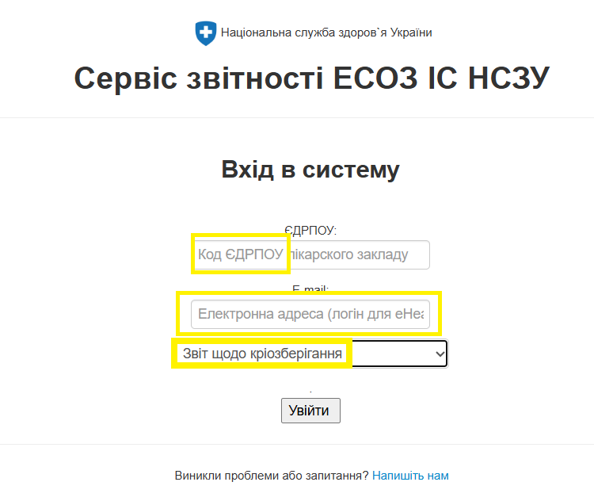

Авторизуватись через систему ЕСОЗ (Електронна система охорони здоров’я), тільки під користувачем з правами підпису (керівник).

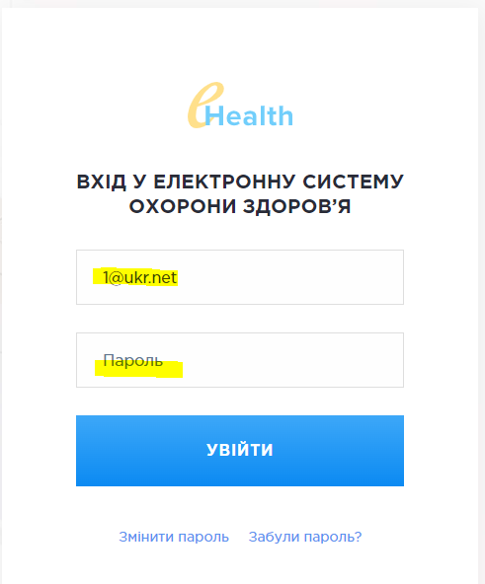

Після авторизації відкриється головна сторінка Сервісу звітності.

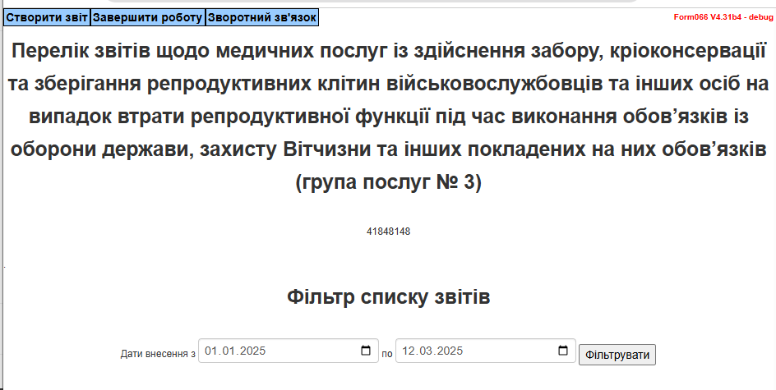

На сторінці три кнопки: Створити звіт; Завершити роботу; Зворотний зв'язок та Фільтр списку звітів.

Кнопка Завершити роботу завершує роботу з Сервісом.

Кнопка Зворотний зв'язок відкриває сторінку для заповнення і надсилання повідомлення щодо роботи Сервісу у технічку підтримку.

# Форма зворотного зв’язку

При виникненні питань щодо форми або роботи форми можна надіслати заявку

У разі виникнення проблем із входом у систему, помилок, розбіжностей на сторінці входу та на основній сторінці звіту розміщено посилання для повідомлення в техпідтримку - Виникли проблеми або запитання? Напишіть нам або Зворотний зв’язок.

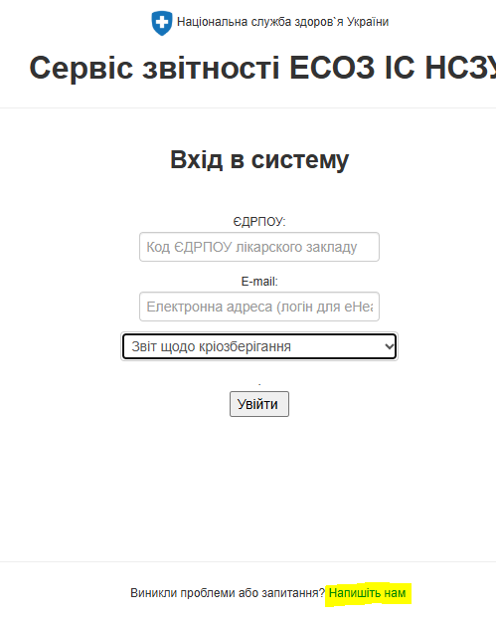

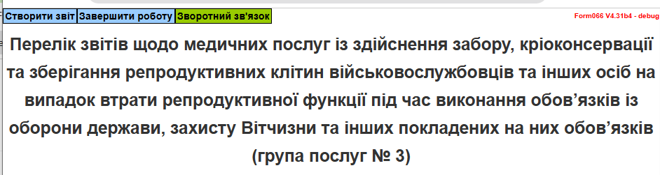

Натискаємо, відкривається сторінка зворотного зв’язку.

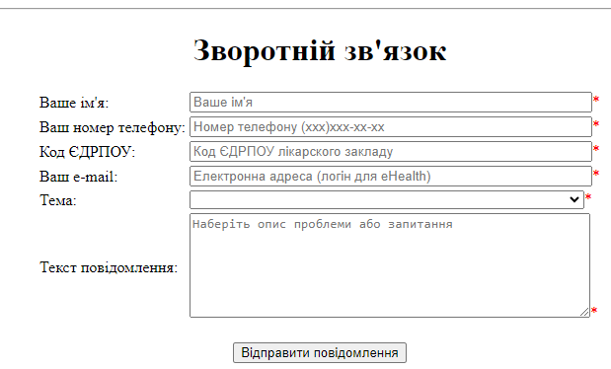

Заповніть всі поля. У полі Повідомлення викладіть суть питання, додайте знімки екрану та натисніть Відправити повідомлення.

При успішному надсиланні ви отримаєте на вказану вами електронну пошту лист з темою Ваш запит зареєстровано з ідентифікатором запиту ## RE-ХХХХХ ##, де

## RE-ХХХХХ ## - це номер вашого запиту.

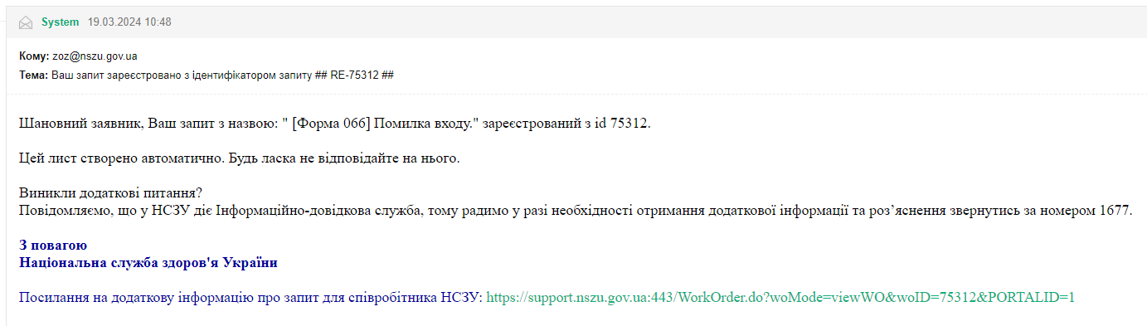

В рамках цього запиту можуть надходити листи з питаннями до вас або рекомендаціями.

І коли ваш запит виконано та закрито, то ви отримаєте приблизно таке повідомлення.

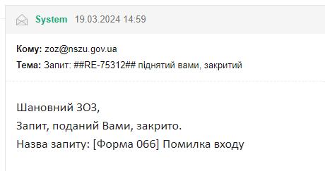

# Заповнення форми звіту

Кнопка Створити звіт відкриває сторінку для заповнення форми «**Звіт з медичних послуг із здійснення забору, кріоконсервації та зберігання репродуктивних клітин (група послуг № 3)** у вигляді таблиці.

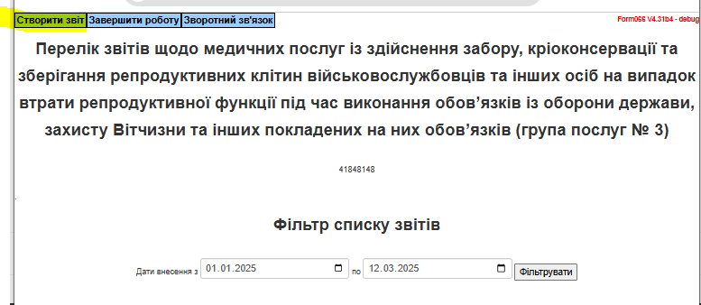

Зверніть увагу! При створенні першого звіту найперше оберіть звітний місяць. При створенні наступного звіту Поле Звіт за… підтягнеться автоматично.

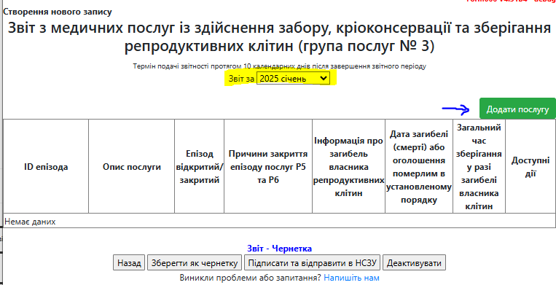

Щоб додати перший рядок у таблицю натисніть кнопку **Додати послугу**, позначена зеленим кольором. Відкриється вікно додавання рядків у таблицю.

Нижче в таблиці описані варіанти заповнення таблиці звіту.

|  |  |  |  |  |  |  |
| --- | --- | --- | --- | --- | --- | --- |
| **Опис послуги** | **ID епізода** | **Епізод відкритий /закритий** | **Причини закриття епізоду послуг Р5 та Р6** | **Інформація про загибель власника репродуктивних клітин** | **Дата загибелі (смерті) або оголошення померлим в установленому порядку** | **Загальний час зберігання у разі загибелі власника клітин** |
| Р1.Обстеження жінки | ІД | Вноситься тільки ІД епізоду, решта полів для даної послуги не заповнюється | | | | |
| Р2.Обстеження чоловіка | ІД | Вноситься тільки ІД епізоду, решта полів для даної послуги не заповнюється | | | | |
| Р3. Забір та кріоконсервація біологічного матеріалу жінки | ІД | Вноситься тільки ІД епізоду, решта полів для даної послуги не заповнюється | | | | |
| Р4. Забір та кріоконсервація біологічного матеріалу чоловіка | ІД | Вноситься тільки ІД епізоду, решта полів для даної послуги не заповнюється | | | | |
| Р5. Зберігання кріоконсервованого біологічного матеріалу жінки | ІД | відкритий | -* | наявна | Календар | Дата заповнення звіту мінус дата смерті |
| відсутня | -* | -* |
| закритий | Кріозберігання припинено за заявою власника клітин | -* | -* | -* |
| Р6. Зберігання кріоконсервованого біологічного матеріалу чоловіка |
| Термін зберігання закінчено відповідно за договором | -* | -* | -* |
| Форс-мажорні обставини | -* | -* | -* |

-* - не заповнюється

Введіть ID епізоду та оберіть необхідний опис послуги. Заповніть таблицю Додавання послуги та натисніть Додати послугу.

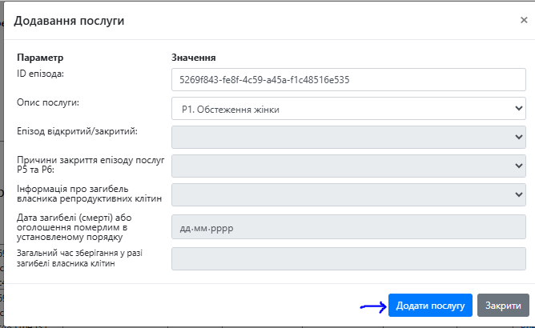

Можна видалити внесений рядок або змінити.

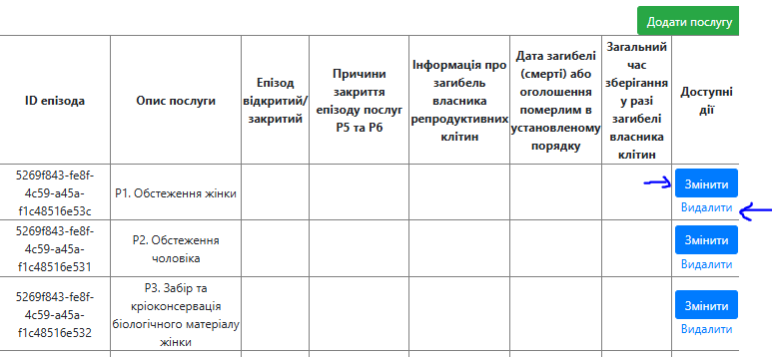

Після заповнення звіту, його можна **Зберегти як чернетку** або **Підписати та відправити в НСЗУ**.

Рекомендація. Краще зберегти звіт як Чернетку, після цього підписувати.

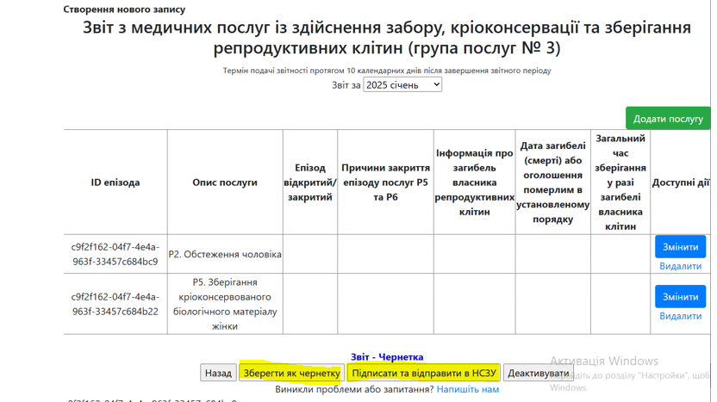

# Чернетка звіту

Звіт можна вносити щоденно, періодично або за раз. Для цього є можливість зберегти звіт у Чернетку. Звіт в статусі Чернетка можна змінювати, додавати та/або видаляти рядки.

Після заповнення певної кількості даних натиснути зберегти як чернетку.

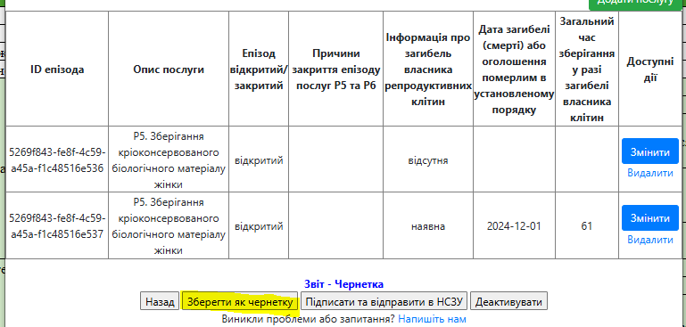

Після збереження звіту в чернетку, можна повернутись до звіту та продовжити заповнювати дані (пункт Перелік поданих звітів).

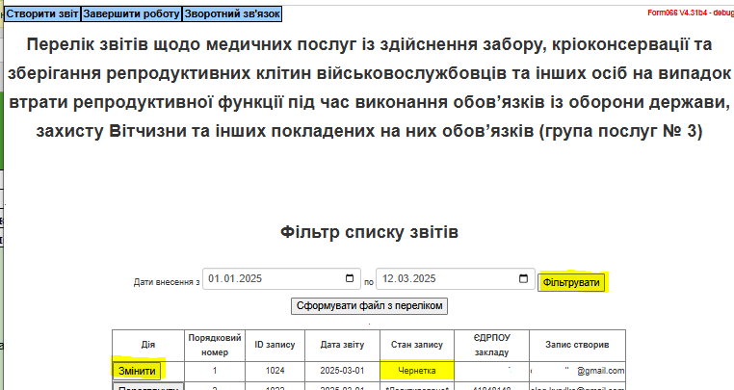

Якщо у звіті є помилки або звіт подати не можна (минув термін подачі, звіт вже створено), система підкреслить поле червоним або відобразить повідомлення.

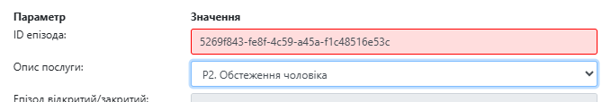

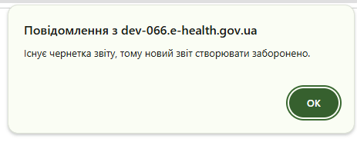

**Перед підписом краще звіт зберегти як Чернетку. Це забезпечить збереження звіту у разі збоїв або помилок при підписі.**

# Підписання звіту

Після заповнення звіту натискаємо кнопку «Підписати та відправити в НСЗУ», після чого відкриється сторінка Підпису звіту.

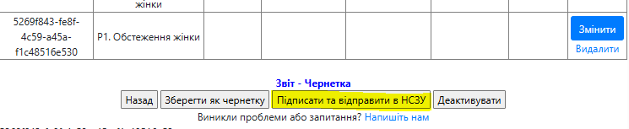

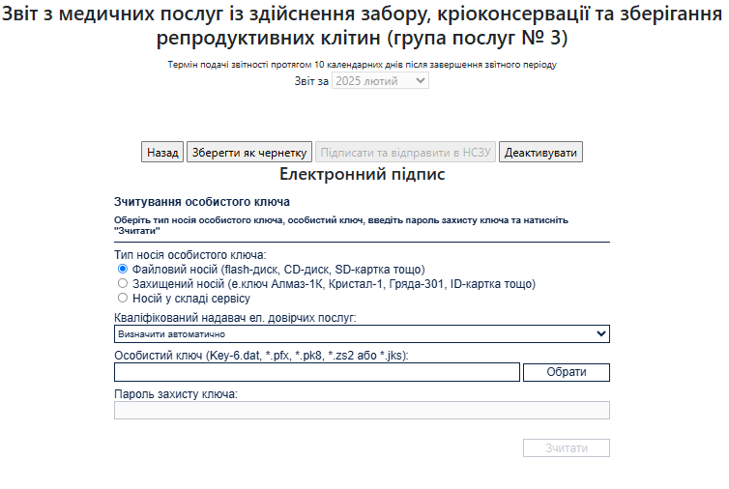

Оберіть свій тип ключа та зчитайте ключ. Натисніть Накласти підпис.

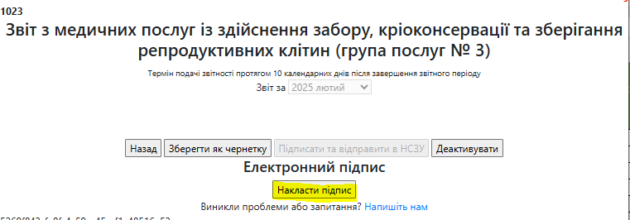

Та натисніть ОК після отримання повідомлення.

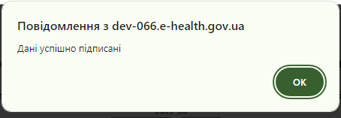

Звіт підписано.

Перевірте, що звіт отримав статус Активний. Статус звітів можна подивитися у переліку поданих звітів (дивись наступний розділ).

# Перелік поданих звітів

За допомогою фільтру перегляньте доданий звіт. Для цього оберіть потрібні дати, наприклад поточну дату внесення, та натисніть Фільтрувати.

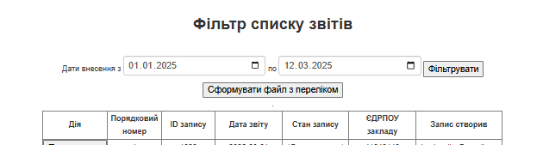

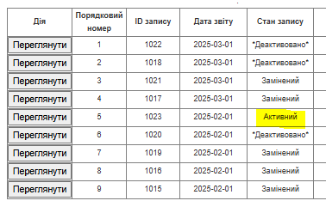

Натиснувши кнопку Переглянути можна переглянути звіт.

# Редагування звіту.

Важливо! Зверніть увагу, що змінити поданий (підписаний) звіт можна до 20 числа місяця після завершення звітного періоду.

Наприклад, звіт за січень повинен бути поданий (підписаний) не пізніше 10 лютого, підписаний звіт можна редагувати до 20 лютого включно, після цього терміну звіт доступний тільки на перегляд та кнопка Деактивувати звіт буде не активна.

Редагування звіту складається з двох процесів:

1. Змінити підписаний звіт, що потребує зміни. Процес описано у пункті Видалення звіту.

2. Вибрати створену Чернетку та натиснути Змінити.

3. Змінити необхідні дані у Чернетці зберегти та підписати звіт, буде створено новий звіт з оновленими даними. У списку звітів буде два звіти за однаковий період з різними станами: Активний та Змінений.

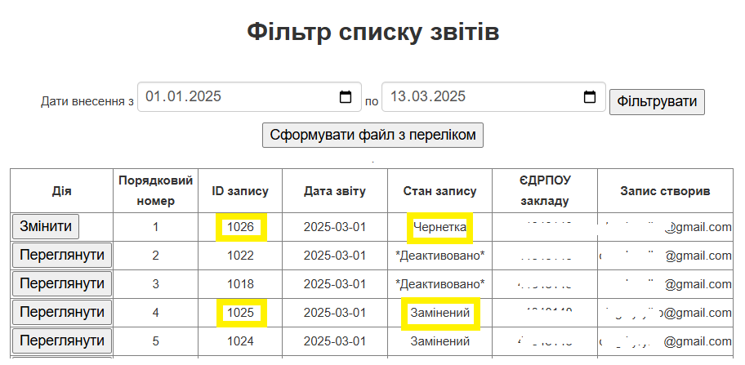

# Видалення звіту.

Як такого видалення у системі немає. Якщо потрібно видалити звіт, то необхідно натиснути Змінити у рядку з Активним звітом. Звіт відкриється для перегляду, де потрібно натиснути Змінити підписаний звіт. В результаті звіт залишиться у системі, але його стан зміниться з Активний на Змінений і додатково з’явиться Чернетка.

Важливо! Ця дія є не зворотною.

В кінці звіту є кнопка Змінити підписаний звіт. Для деактивації звіту потрібно натиснути на кнопку та підтвердити дії.

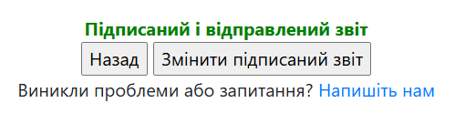

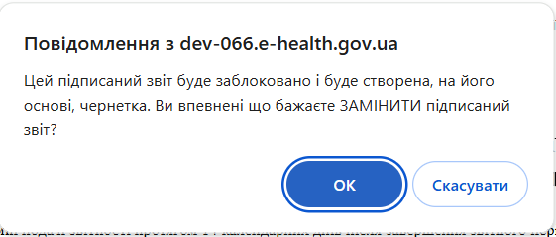

Після цього відкриється попередня сторінка форми. Буде створена Чернетка, а звіт отримає статус Змінений.

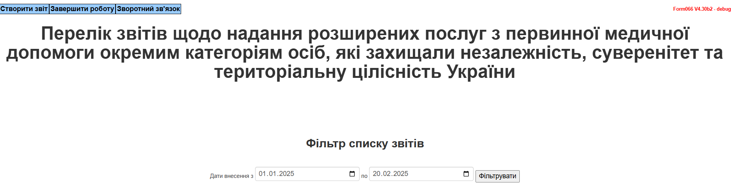

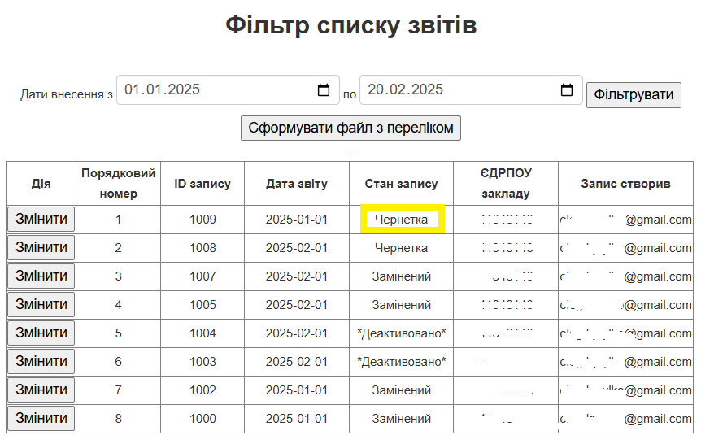

Видалення Чернетки. Для цього потрібно відкрити Чернетку та в кінці сторінки натиснути Деактивувати. В результаті отримаємо звіт в статусі Деактивований.

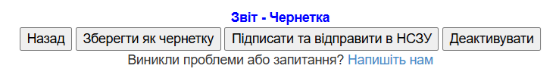

При необхідності з Деактивованого звіту можна зробити копію – нову Чернетку.

